食品科技系各位新生您好:

本系所有同學皆需購置一套展現食科人青春活潑有朝氣之工作服，這是本系的優良傳統，包括廚服上衣、黑色鬆緊廚褲、白色圍裙及白色網帽，**費用1450元**整 )，在食品技藝大樓實習課程都需要穿著統一規定之服裝，安排**113.09.11(三)套量並發放**，費用**當天**直接繳交給廠商，工作服費用如下：

**整套**：**1450元整** 廚服上衣(含食科系MARK)、黑色鬆緊廚褲、白色半身圍裙及白色網帽。

單選購：

1. 廚服上衣(含食科系MARK)：600元
2. 黑色鬆緊廚褲：600元
3. 白色半身圍裙：150元
4. 白色網帽：100元
5. 食品科技系LOGO：50元
6. 腰頭斜口袋廚褲：800元(可選購)

**注意：**

**工作服使用率很高，請盡量採購整套新的服裝，若要沿用舊有的服裝須符合以下事項：**

1. 廚服上衣、白色圍裙及白色網帽不可有其他學校之LOGO及圖樣。
2. 廚服上衣全白，領口與袖口不可以有其他顏色。
3. 廚服上衣扣子請更換為白色。
4. 廚服上衣需有本系之LOGO。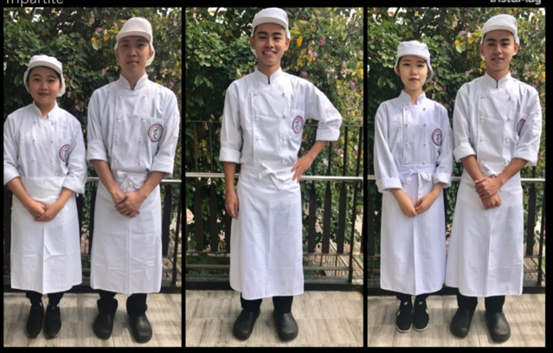

**各班套量廚服時間如下**

|  |  |  |  |  |
| --- | --- | --- | --- | --- |
| **日期** | **班級** | **時間** | **地點** | **備註** |
| **9/11**  **(三)** | **日食科一丁** | **10:00~11:00** |  |  |
| **日食科一丙** | **11:05~11:55** | **D109 系圖書室** |  |
| **日食科一乙** | **12:00~12:50** |
| **日食科一甲** | **12:50~13:40** |
| **專一甲** | **13:20~13:50** |
| **進食科一甲** | **17:00~18:30** |
| **進食科一乙** |

注意：非特殊狀況未套量並購買工作服者，後續請自行向廠商購買。

有任何問題都可以與我聯繫~校內分機:5046陳虹君學姐